Nuestro Círculo

Año 8 Nº 340 Semanario de Ajedrez 7 de febrero de 2008

CARL JOHAN M. CARLS
1880-1958
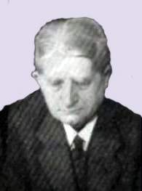
Carl Johan Margot Carls nació el 16 de septiembre de 1880 en Varel, Alemania y murió el 11 de septiembre de 1958 en Bremen.
En 1922, salió 2º, detrás de Erhardt, en Bad Oeynhausen y 2º en el Campeonato alemán de Bad Aachen 1934. Salió 7º en La Haya 1928 en el Campeonato Mundial de Aficionados (Max Euwe 1º).
Carls representó a Alemania en Olimpíadas:
Olimpiada de Londres en 1927 (+7 -3 = 5) ;
Olimpiada de Hamburgo 1930 (= 6 -1 = 7) ;
Olimpiada de Munich 1936 (+5 -2 = 10).
En 1930 y 1936 su equipo ganó medallas de bronce. Durante la Segunda Guerra Mundial, salió 10º-12º en Cracovia - Varsovia 1941 (Alekhine y Paul Schmidt 1º). En Rostock 1942, Carls 1º delante de Junge Klaus. Renunció después de 8 juegos en Praga 1943 (Alekhine 1º). Fue galardonado con el título de Maestro Internacional en 1951.

Carl Johan M. Carls - Franz Gutmayer [C44]
Alemania, 1898

1.e4 e5 2.Cf3 Cc6 3.d4 exd4 4.c3 dxc3 5.Ac4 Ac5 6.Axf7+ Rf8 7.Cxc3 Cf6 8.Ac4 d6 9.0-0 Ag4 10.Cg5 Dd7 11.Ae2 h6 12.Axg4 Cxg4 13.Cf3 a6 14.Af4 g5 15.Ae3 Cxe3 16.fxe3 Rg7 17.Cd5 Thf8 18.Db3 Tae8 19.Dc3+ Rg6 20.e5 g4 21.Ch4+ Rg5 22.Txf8 Txf8 23.Cf6 De7 24.Tf1 1-0

Karel Treybal - Carl Johan M. Carls [B12]
Breslau, 1912

1.e4 c6 2.d4 d5 3.e5 c5 4.dxc5 e6 5.Ae3 Dc7 6.Dd4 Ad7 7.Cc3 Ce7 8.Ad3 Cg6 9.Cf3 Cc6 10.Cb5 Db8 11.Dc3 Ccxe5 12.Axg6 Cxf3+ 13.gxf3 hxg6 14.Da5 Axb5 15.Dxb5+ Rd8 16.0-0-0 Dc7 17.c4 Th5 18.cxd5 exd5 19.The1 Dc6 20.Dc4 Ae7 21.b4 Re8 22.Dc3 Rf8 23.Ad4 Af6 24.Axf6 gxf6 25.Td2 Rg7 26.f4 a5 27.a3 axb4 28.axb4 Ta4 29.Tb2 Txh2 30.Tee2 Db5 31.Dd4 Ta1+ 32.Rd2 Thh1 33.Rc3 Thc1+ 34.Tec2 Ta3+ 35.Tb3 Txc2+ 36.Rxc2 De2+ 37.Rc3 Df3+ 38.De3 d4+ 0-1

Carl J. M. Carls - Rudolf Spielmann [A25]
Breslau, 1912

1.c4 e5 2.Cc3 Cc6 3.g3 g6 4.Ag2 Cge7 5.d3 Ag7 6.Ag5 h6 7.Ae3 0-0 8.Dd2 Cf5 9.Cf3 d6 10.0-0 Ae6 11.Tac1 Dd7 12.Dc2 Ccd4 13.Axd4 Cxd4 14.Cxd4 exd4 15.Cd5 g5 16.f4 f5 17.fxg5 hxg5 18.Dd2 c6 19.Dxg5 cxd5 20.cxd5 Af7 21.Txf5 Tfe8 22.Ae4 Te7 23.Tcf1 De8 24.h4 Ag6 25.Tf8+ Axf8 26.Axg6 Dd8 27.Af7+ 1-0

CarlJohan M.Carls-Siegbert Tarrasch (A13) Breslau, 1912

1.c4 e6 2.g3 d5 3.Ag2 d4 4.f4 c5 5.e4 Cc6 6.Cf3 Ae7 7.d3 Ad7 8.Ca3 a6 9.Ad2 Tb8 10.0-0 b5 11.b3 b4 12.Cc2 Ad6 13.Cce1 Cge7 14.De2 0-0 15.e5 Ac7 16.Cg5 h6 17.Ce4 Ab6 18.Cf3 Rh8 19.Ch4 Cf5 20.Cxf5 exf5 21.Cd6 g6 22.Ad5 Ae8 23.g4 fxg4 24.f5 g5 25.Tae1 f6 26.Axc6 Axc6 27.Dxg4 fxe5 28.Txe5 Tf6 29.Axg5 Dxd6 30.Axf6+ Dxf6 31.Te6 Dxe6 32.fxe6 Tg8 33.Dxg8+ Rxg8 34.e7 1-0

Carl Johan M. Carls - Jacques Mieses [A34]
Mannheim, 1914

1.c4 c5 2.Cc3 g6 3.g3 Ag7 4.Ag2 e6 5.d3 Ce7 6.Ag5 h6 7.Ad2 d5 8.Cf3 Cbc6 9.0-0 d4 10.Ce4 b6 11.g4 Dc7 12.Tb1 Ab7 13.Dc1 f5 14.gxf5 gxf5 15.Cg3 h5 16.Af4 e5 17.Ag5 0-0-0 18.Ch4 f4 19.Ce4 Ah6 20.Axh6 Txh6 21.Rh1 Rb8 22.Tg1 Ac8 23.Df1 Tg8 24.Ah3 Tg4 25.Cf3 Af5 26.Cfg5 Dc8 27.f3 Txg1+ 28.Rxg1 Tg6 29.Rh1 Dg8 30.Axf5 Cxf5 31.Dh3 Cce7 32.Tg1 h4 33.Tg4 Ch6 34.Dxh4 Cef5 35.Dh5 Cxg4 36.fxg4 Cd6 37.h3 Cxe4 38.Cxe4 De6 39.Rg2 Rb7 40.g5 a6 41.Rf3 Rc6 42.Dg4 b5 43.Dxe6+ Txe6 44.h4 bxc4 45.dxc4 Te8 46.h5 d3 47.exd3 Tg8 48.h6 Th8 49.Rg4 f3 50.Rxf3 Rd7 51.Rg4 Re6 52.Rh5 1-0

Carl Johan M. Carls - Ernst Gruenfeld [A29]
Goteborg, 1920

1.c4 e5 2.Cc3 Cf6 3.Cf3 Cc6 4.g3 g6 5.Ag2 Ag7 6.d3 d6 7.Ad2 h6 8.Dc1 Ae6 9.0-0 Dd7 10.e4 Cg8 11.Cd5 Cge7 12.b4 Cd8 13.Ce1 c6 14.Cxe7 Dxe7 15.Tb1 f5 16.f4 Cf7 17.Cf3 0-0 18.Ch4 Rh7 19.exf5 gxf5 20.fxe5 Cxe5 21.Dc2 Dd7 22.Tbe1 Tae8 23.Ac3 a6 24.a4 Dc8 25.Te2 Dd7 26.Tfe1 Cg6 27.Axg7 Rxg7 28.Cxg6 Rxg6 29.d4 Af7 30.g4 Txe2 31.Txe2 Rg5 32.gxf5 Tg8 33.Dd2+ Rh5 34.Df4 Tg4 35.Df3 Rg5 36.De3+ Rh5 37.Rh1 Axc4 38.Af3 Ad5 39.h3 1-0

Karl Ahues - Carl Johan Margot Carls [B13]
Hamburgo, 1921

1.e4 c6 2.d4 d5 3.exd5 cxd5 4.Cf3 Cc6 5.c3 e6 6.Ad3 Ad6 7.0-0 Cge7 8.De2 Cg6 9.Cg5 Cce7 10.f4 0-0 11.Dh5 h6 12.Cxf7 Rxf7 13.g4 De8 14.f5 exf5 15.gxf5 Axf5 16.Axf5 Rg8 17.Ad3 Txf1+ 18.Rxf1 Df7+ 19.Rg1 Tf8 20.Ae3 Af4 21.De2 Df6 22.Rh1 Dg5 23.Ag1 Ac1 24.Axg6 Cxg6 0-1

Carl Johan M. Carls - Sandor Gruber [A21]
Oeynhausen, 1922

1.c4 e5 2.Cc3 f5 3.g3 Cf6 4.Ag2 Cc6 5.e3 Ae7 6.d4 e4 7.Cge2 b6 8.Cf4 0-0 9.0-0 Ab7 10.f3 exf3 11.Axf3 Ca5 12.Dd3 Ce4 13.Cxe4 fxe4 14.Axe4 Axe4 15.Dxe4 De8 16.b3 Cc6 17.Ad2 Ad6 18.Dxe8 Taxe8 19.Cd3 Txf1+ 20.Txf1 Ta8 21.Rf2 Rf7 22.Re2+ Rg6 23.Cf4+ Axf4 24.Txf4 a5 25.a4 Te8 26.Ac3 h5 27.Rd3 Cd8 28.e4 Ce6 29.Tf1 h4 30.b4 axb4 31.Axb4 hxg3 32.hxg3 Ta8 33.Ta1 Rh5 34.d5 Cc5+ 35.Axc5 bxc5 36.e5 Rg6 37.Re4 Rf7 38.a5 Ta6 39.Rf5 Re7 40.g4 Rf7 41.g5 Re7 42.Ta3 Rf7 43.Ta2 Re7 44.Ta1 Rf7 45.Ta3 Re7 46.e6 1-0

Carl Johan M.Carls - Siegbert Tarrasch [A11]
Baden-Baden, 1925

1.c4 c6 2.g3 d5 3.Ag2 Cf6 4.Cf3 Af5 5.0-0 e6 6.Db3 Db6 7.Cc3 Cbd7 8.d4 Dxb3 9.axb3 Ac2 10.Cd2 Ab4 11.e4 Axc3 12.bxc3 Cxe4 13.Cxe4 dxe4 14.Te1 f5 15.f3 Cf6 16.Ta2 exf3 17.Txc2 fxg2 18.Txe6+ Rd7 19.Te5 g6 20.Ag5 Thf8 21.Axf6 Txf6 22.Tce2 Tf7 23.Rxg2 Tg8 24.c5 Tgg7 25.Te8 Te7 26.T2xe7+ Txe7 27.Th8 b6 28.Rf3 bxc5 29.dxc5 Re6 30.Td8 Rf6 31.Tc8 Re6 32.Txc6+ Rd5 33.Tc8 Tb7 34.c4+ Re6 35.Rf4 Txb3 36.Tc6+ Rd7 37.Ta6 Tb4 38.Re5 Txc4 39.Rd5 Tg4 40.Txa7+ Rc8 41.Rc6 Rd8 42.Txh7 Ta4 43.Tg7 Ta2 44.Th7 Ta4 45.Rd6 Td4+ 46.Re5 Tc4 47.Tg7 Re8 48.Rd5 Tc2 49.h4 Tg2 50.c6 Rd8 51.Rd6 Td2+ 52.Re6 Tg2 53.Rd6 Td2+ 54.Re5 Te2+ 55.Rf6 Te4 56.Txg6 f4 57.Rf5 Tc4 58.gxf4 Re7 59.Tg7+ Rf8 60.Tc7 Re8 61.h5 Rd8 62.h6 Tc5+ 63.Rg4 1-0

MI RIVAL : MI DOBLE

"El hombre es un dios cuando sueña y no es más que un mendigo cuando piensa"
(Holderlin, poeta alemán)

David Bronstein, a quien le gustaba denominarse "aprendiz de brujo", comentó la siguiente partida, que tal cual manifestará es el “producto de la ensoñación ajedrecística de un amante del noble juego”.
La conferencia fue brindada en el Club Argentino de Ajedrez, luego de una visita realizada al concluir el tradicional Magistral de la Ciudad de Mar del Plata en la década del 60.
¡El encuentro con el "doble" se había dado en sueños, tablero por medio!...

Blancas: Bronstein - Negras: Bronstein
Defensa Nimzoindia

1. d4 Cf6 2. c4 e6 3. Cc3 Ab4

Queda planteada la Defensa Nimzoindia, cuyo nombre deriva del Gran Maestro y gran teórico del juego, Aaron Nimzowitch.

4. Ag5

Una manera agresiva de combatir el esquema planteado por el segundo jugador.

4... h6 5. Ah4 De7

En vista que, una de las ideas de la defensa es cambiar el Alfil por el Caballo para crear un complejo de peones doblados, es una buena intención ubicar los peones en d6 y e5 y la Dama en e7 para ocupar las casillas negras.

6. Cf3 d6 ?!

Este movimiento, consecuente con la estrategia negra, pero que omite un golpe táctico típico, debería ser la causa de las dificultades del negro.
Lo correcto era hacer primeramente 6...Axc3 + para que el Alfil de b4 no quedara "en el aire".
7. Da4 +
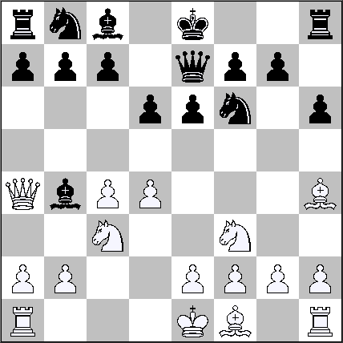
"Uno de los Bronstein" advierte el Jaque doble y aprovecha la situación. La jugada inesperada aparece en escena. Recuerdo que el mismísimo Capablanca sufrió una derrota por un tema similar.
7... Cc6 8. d5

El "Bronstein blanco" no pierde la posibilidad y clava al Caballo. A partir de ahora el "Bronstein negro" hará un despliegue onírico de agudezas para sostener el juego mediante clavadas y desvíos precisos.

8...exd5 9. cxd5 De4 !
Se amenaza 9...Axc3 +
10. Cd2 Dxh4 11. dxc6 0-0 12. a3

Siguen las clavadas, ambos viajeros nocturnos están muy atentos.

12...Cg4 ! 13. g3 Df6 14. axb4

Si 14. Dxb4 Dxf2 + 15. Rd1 Ce3 + 16. Rc1 De1 + etc. Es necesario controlar la casilla d1 con la Dama.
¡Por fin! habrá exclamado el blanco, aunque cae f2 una pieza es una pieza.

14...Dxf2 + 15. Rd1 b5 !!
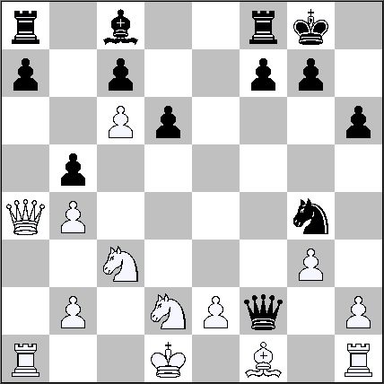
Fantástica jugada, digna de nuestros mejores sueños, cuántos de nosotros quisiéramos verla aún con los ojos abiertos. Comienza a explotarse la posibilidad de Jaque Mate, usando desvíos de las piezas defensoras de la casilla d1.

16. Db3 Ae6 ! 17. Da3

Evita el Ataque Doble que vendría en caso de 18. Dc2, pero "el remedio será peor que la enfermedad". Y ahora sí un Bonstein sacude al otro:

17...Ce3 + 18. Rc1 De1+ 19. Cd1 Dxd1 ++.
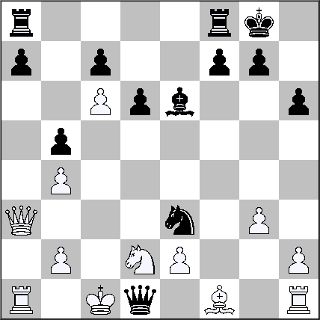
Así quedó registrado este magnífico sueño. Si bien, la mayoría de las veces no logramos reproducir las jugadas que nos poblaron durante los sueños: todo verdadero ajedrecista ha soñado alguna vez con las piezas y con partidas; recuerdo hace unos cuantos años que, el gran maestro alemán Robert Hubner, manifestó haber soñado la solución correcta de una partida suspendida, y otras anécdotas de ajedrecistas que en la vigilia no podían resolver cierta posición, se iban a dormir extenuados y ahí el cerebro seguía trabajando y lograba arribar al camino correcto. Otro de los sueños recurrentes (más bien pesadilla) es aquel en el cual las piezas se independizan de nuestro control y ganan autonomía moviéndose por sí solas creando angustia en el soñador que se suele despertar abruptamente.
De esta situación da cuenta la literatura, manuscritos galeses refieren que Gwenddole ab Ceido, contemporáneo del Rey Arturo, cuyas sagas mostraban acontecimientos similares, tenía un juego cuyas piezas se movilizaban por sí solas.

La Dama inesperada:

Mencionamos que el genial Capablanca había sido sorprendido por un "Da4" inesperado. Pero "la máquina del ajedrez" tuvo un atenuante para tan grosera omisión.

Blancas: Saemisch
Negras: Capablanca
Carlsbad 1929

1. d4 Cf6 2. c4 e6 3. Cc3 Ab4 4.a3 Axc3 + 5.bxc3 d6 6.f3 e5 7.e4 Cc6 8.Ae3 b6 9.Ad3 Aa6 ??
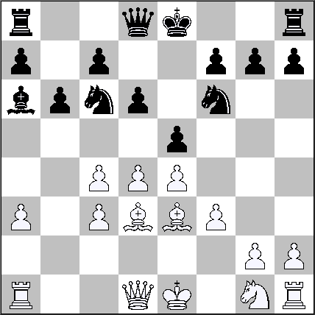
Increíble error, quien no conociese los detalles que envolvieron a esta partida, tiene derecho a pensar que Capablanca había asistido a este encuentro completamente dormido. Pero, damos lugar a la voz del famoso jugador Esteban Canal, quien participaba en el Torneo, para que nos cuente la razón del desconcierto del cubano:

"Paseaba por la sala esperando la jugada de mi adversario cuando, súbitamente, ví entrar a la acompañante de Capablanca de los últimos meses. Ajeno a su llegada, Capablanca conversaba con una joven en una salita del casino del escenario del torneo. Quise evitar un incidente y me di buena prisa en advertir a Capablanca. Con su rapidez de reflejos me dijo: 'Siéntate ahí', de forma que la señorita quedase entre los dos y no se pudiera saber a quien acompañaba. Pero esta maniobra no convenció a la recién llegada, que armó un buen escándalo. Capablanca se reincorporó a la partida y cometió un grave error que le costó una pieza. Normalmente, hubiera abandonado, pero quería que se calmase el enfado de su acompañante, por lo que continuó jugando y, ante el asombro general, a punto estuvo de salvarse".
10.Da4 ! Ab7 11.d5 Dd7 12.dxc6 Axc6 13.Dc2 0-0-0 14.Ce2 De6 15.Ag5 h6 16.Axf6 Dxf6 17.0-0 h5 18.f4 Dh6 19.Tae1 The8 20.f5 De3+ 21.Rh1 Dc5 22.Dc1 f6 23.Tf3 Th8 24.Db2 a5 25.Tb1 h4 26.Cd4 Ad7 27.Cb3 Dc6 28.Cxa5 Da8 29.Cb3 h3 30.g3 g6 31.fxg6 f5 32.Dc2 Thg8 33.Cd2 f4 34.gxf4 Txg6 35.f5 Tg2 36.Tg1 Tgd8 37.Txg2 hxg2 + 38.Rg1 Dxa3 39.Tg3 Txg3 40.hxg3 Aa4 41.Db1 Dxc3 42.Cf3 Ab3 43.Rxg2 Axc4 44.Axc4 Dxc4 45.Rf2 d5 46.exd5 e4 47.Cd2 Dxd5 48.Re2 Dxf5 49.Dxe4 Dxb5+ 50.Rf3 Da5 51.Cc4 Da1 52.g4 Df1 + 53.Rg3 Dg1+ 54.Rh4 Dh2+ 55.Rg5 Rb8 56.Rg6 Ra7 57.g5 b5 58.Ce5 c5 59.Dd5 Dc2 + 60.Rf6 b4 61.g6 b3..62.g7 1:0 La tenaz defensa del cubano llegó a su fin, el segundo jugador abandonó y debió enfrentarse a la otra batalla que lo aguardaba, cuyo resultado desconocemos...

(MF Gustavo Aguila)

OBAMA Y EL AJEDREZ

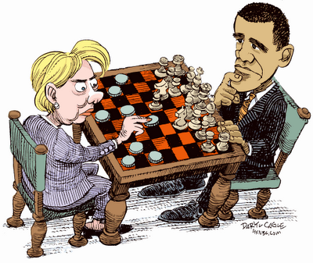
En el periódico “El Economista de México”, leemos, días antes de asumir Obama:

“Para los amantes del ajedrez, Barack Obama salió con el llamado Gambito del Rey, que implica sacrificar el peón del rey para poder sacar el alfil y así ganar una posición ventajosa en el centro del tablero.
Después de mucho pensarlo y discutirlo con su equipo económico, el Presidente electo -a una semana de tomar posesión- decidió pedirle a George Bush hijo que solicite al Congreso la segunda mitad del plan de rescate financiero por 700.000 millones de dólares, a lo que Bush accedió gustoso porque percibe que es una forma de salvar algo de su legado.
Así, Bush sería el peón sacrificado. Bajo la premisa de que Obama promete que el segundo tramo se dedicaría íntegro ya no a rescatar bancos sino a ciudadanos a punto de perder sus hipotecas, el alfil (el plan de estímulos económicos y gasto público) sale con mayores posibilidades de éxito en la tarea de generar hasta 4 millones de empleos en dos años.”
........................................................................
(¡Los medios hacen muchas metáforas con el ajedrez, pero muy poco por su difusión !).

HOMENAJE A ROSSETTO

Por Mario Manuel Anaya

En diciembre de 2004 se disputó en el Club Argentino de Ajedrez un torneo que llevó el nombre de Héctor D. Rossetto y que finalizó con el triunfo del Maestro Internacional Raimundo García. Merecido el homenaje para quien, con sus 82 años, es el mayor de los representantes de una época gloriosa, especialmente si tenemos en cuenta que no siempre se lo trató con la consideración y el respeto debido. Recordaré una de esas injusticias:
Skopje 1972 (XXª Olimpíada) encontró a la dirigencia argentina en cortocircuito con sus jugadores. Las figuras más importantes fueron renunciando a integrar el equipo olímpico que finalmente se armó con el Mto. Rossetto en el primer tablero. En lugar de valorar esa actitud, Oscar R. Panno declaró a “Crónica” (24/09/72): “Najdorf tiene un score personal con Rossetto de ¡20 a 0! y les gana sin mayores problemas a los seis que viajaron.”
Cuestionar la designación de Rossetto porque nunca le había podido ganar a Najdorf, y presentarlos como una opción que no existió en ese momento, fue una torpeza.
Durante las décadas del cuarenta y del cincuenta Najdorf vapuleó sin piedad a los jugadores nativos. Su superioridad no tenía límites y casi siempre ganaba, por las buenas ... o ganaba igual, como ocurrió el 18 de marzo de 1947 cuando en el Xº Torneo Internacional de Mar del Plata (6ª rueda) a Rossetto se le escapó una maniobra tan simple que hasta un principiante la hubiera visto.
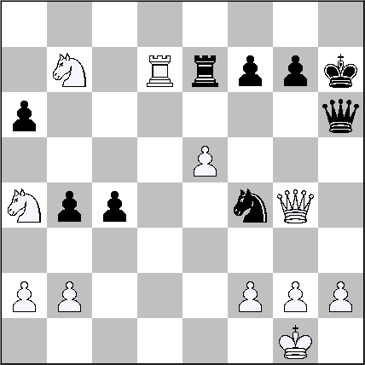
Najdorf acaba de jugar 26.Txd7?? capturando un caballo y quedaría sin respuesta luego de 26. ..., Txd7; 27.Dxd7, Dg6, un golpe tan elemental que ni siquiera merece un signo de admiración. En cambio Rossetto jugó 26. ... Txe5 y en la continuación volvió a desperdiciar situaciones favorales, hasta que finalmente Najdorf se impuso.
Ganar esta partida no era “el sueño del pibe” para Rossetto, a pesar de tener sólo 24 años. A los 19 ya había sido campeón argentino, y en l945 compitió en Hollywood haciendo tablas con Reshevsky y con Fine. En el mismo torneo de Mar del Plata, diez días después de perder con Najdorf, superó a Euwe (ex campeón mundial), hazaña que repetiría un mes más tarde en el sextangular Buenos Aires-La Plata.
Rossetto fue muchos años campeón argentino, y en 1950 inició su brillante trayectoria como representante olímpico. De las muchas satisfacciones que le siguió brindando el ajedrez se destaca el título de Gran Maestro obtenido en l960 en el torneo del Sesquicentenario, superando a Korchnoi en el encuentro individual. Korchnoi fue después vicecampeón mundial.
Los que objetaron la presencia de Rossetto en Skopje debieron en cambio valorar su gesto y alentarlo. No era el momento para recordar sus malos resultados con Najdorf, que en la ocasión prefirió volar a Reykjavik, atraído por el ruido que producía el enfrentamiento Fischer-Spasski.
(Esta nota fue escrita en diciembre de 2004)

CORUS A WIJK AAN ZEE

Sergei Karjakin ganó el torneo con 8 puntos, seguido por Teymour Radjabov, Sergei Movsesian y Levon Aronian con 7,5; Magnus Carlsen y Leinier Dominguez con 7; Gata Kamsky con 6,5, Wang Yue, Loek van Wely y Jan Smeets con 6; Vassily Ivanchuk, Alex. Morozevich, Michael Adams y Daniel Stellwagen con 5,5 pts.

Dominguez Perez,L(2717) Karjakin,S (2706) [B90]

1.e4 c5 2.Cf3 d6 3.d4 cxd4 4.Cxd4 Cf6 5.Cc3 a6 6.Ae3 Cg4 7.Ac1 Cf6 8.Ae3 Cg4 9.Ag5 h6 10.Ah4 g5 11.Ag3 Ag7 12.h3 Cf6 13.De2 Cc6 14.Cxc6 bxc6 15.e5 dxe5 16.Axe5 0-0 17.g4 a5 18.h4 Axg4 19.f3 Af5 20.hxg5 hxg5 21.De3 a4 22.Dxg5 Ag6 23.Ad3 a3 24.b4 Db6 25.Th4 Ch7 26.Txh7 Rxh7 27.0-0-0 Dxb4 28.Th1+ Rg8 29.Axg7 Rxg7 30.Dh6+ Rf6 31.Ce4+ Re6 32.Td1 Db2+ 33.Rd2 Rd7 34.Df4 Tfd8 35.Re2 Re8 36.Th1 Ta5 37.Dc7 Tad5 38.Re3 Rf8 39.c3 Txd3+ 40.Rf4 f6 41.Th8+ Rf7 0-1

Morozevich,A (2771) - Ivanchuk,V (2779) [D10]

1.d4 d5 2.c4 c6 3.Cc3 Cf6 4.e3 a6 5.Cf3 b5 6.b3 Ag4 7.Ad2 e6 8.h3 Axf3 9.Dxf3 Aa3 10.Ad3 0-0 11.0-0 Cbd7 12.Tad1 Tc8 13.De2 Te8 14.c5 Ab4 15.a3 Axc3 16.Axc3 e5 17.dxe5 Cxe5 18.Af5 Ta8 19.Ad4 De7 20.Ab1 a5 21.Db2 a4 22.f4 Ced7 23.b4 Df8 24.g4 Ce4 25.g5 f5 26.gxf6 Cdxf6 27.Rh2 g6 28.Tg1 Rf7 29.Dg2 Dh6 30.Tdf1 Dh5 31.Db2 Ta7 32.Tg5 Dh4 33.Dg2 Tae7 34.Ac2 Rf8 35.Te5 Tf7 36.Txe8+ Rxe8 37.f5 g5 38.Axe4 Cxe4 39.f6 h5 40.Tf4 gxf4 41.Dg8+ Tf8 42.De6+ Rd8 43.De7+ Rc8 44.Dxf8+ Rd7 45.De7+ 1-0

NUESTRO CÍRCULO
Director: Arqto. Roberto Pagura
ropagura@ciudad.com.ar
(54 -11) 4958-5808 Yatay 120 8ºD
1184. Buenos Aires – Argentina

